Association des Ingénieurs INSA
Groupe Régional de Bourgogne

Dijon, le 2 juin 2022

2 juillet 2022 =sortie à Antheuil

Cher(e) Ingénieur INSA,

Avant le grand rush des vacances, nous t’invitons, toi et ta famille, à une journée de détente dans la Vallée de l’ouche le Samedi 2 juillet

Voici le programme :
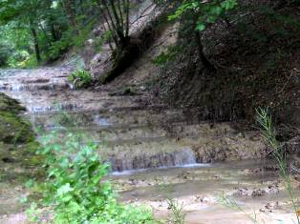
- 10 h rendez vous à Antheuil, près du bal monté
- 10 h 30 visite du village d’Antheuil sous la conduite de Mme Chanussot, conteuse qui aime faire partager sa passion pour son village
- 11 h 30 apéritif puis repas, sous le bal monté ou en extérieur selon la météo
Menu adulte :
- salade terroir : salade crouton, lardon, noix, œuf poché
- paella ibérique
- cassisier (grande verrine)
- vin : Bourgogne aligoté, Bourgogne pinot noir
Menu enfant :
- charcuterie,
- émincé de volaille avec pomme de terre,
- fromage, dessert

- 14 h 30 départ pour la gare de Bligny sur ouche
- 15 h 30 départ du train pour une promenade d’environ 1 h 30
(A/R Bligny sur ouche /Pont d’Ouche )
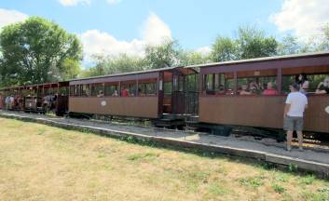
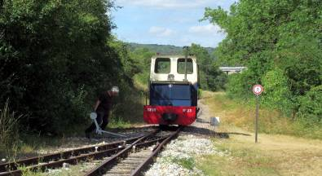

A très bientôt.

Jacques MENUEL, Président (06 79 35 65 49) et tout le comité
--------------------
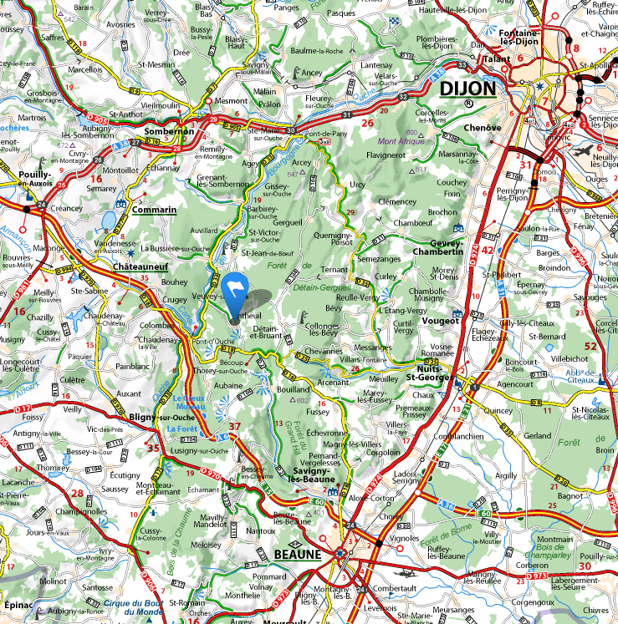
Organisatrice : Marie Odile Favelier

Date limite d’inscription : le 23 juin

Formulaire d’inscription ci-après

Localisation : 21360 Antheuil →
Lieu de RV : tout à droite dans le village

Bulletin d’inscription : Sortie du 2 juillet 2022

Nom + prénom
Tel portable : | (si nouveau numéro)
Covoiturage | depuis : | propose des place(s) : □ demande : □

 | Nombre | Coût | S/Total | Cotisants (*)
Repas
Adulte(s) |  | 36 € | € | -10 €
Ado(s) |  | 20 € | €
Enfant(s) |  | 10 € | €
 |  | Total | € | € | €
(*) Ingénieur à jour de sa cotisation AII pour l’année en cours

Inscription avant le 23/6/2022 : 2 possibilités :

- En informatique : ☺ préférable
- envoyer le détail de l’inscription par mail à (jacques.menuel@gmail.com)
- effectuer le paiement par virement sur le compte suivant :
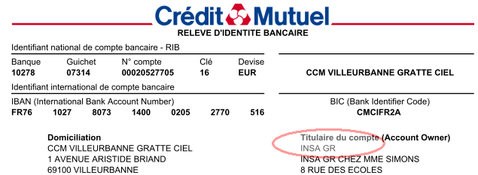

- Par la poste : envoyer à Jacques Menuel - 35 rue Lafayette - 21000 Dijon,
- le bulletin d’inscription rempli
- le chèque (ordre : INSA GR)

